Obec Štvrtok na Ostrove podľa § 6 ods. 1 zákona č. 369/1990 Zb. o obecnom zriadení znení neskorších predpisov a podľa § 2 zákona č. 447/2015 Z. z. o miestnom poplatku za rozvoj a o zmene a doplnení niektorých zákonov vydáva toto všeobecne záväzné nariadenie (ďalej len „nariadenie“).

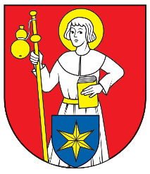

Všeobecne záväzné nariadenie obce Štvrtok na Ostrove č. 2/2017
ktorým sa mení Všeobecne záväzné nariadenie č. 7/2016 o ustanovení miestneho poplatku za rozvoj

Čl. I.

Všeobecne záväzné nariadenie obce Štvrtok na Ostrove č. 7/2016 o ustanovení poplatku za rozvoj sa mení takto:

1. Z textu VZN sa vypúšťajú § 2 až § 4, § 6 až § 10.

2. Pôvodný § 5 sa označuje ako § 2.

3. Pôvodný § 12 sa označuje ako § 3.

Čl. II.
Záverečné ustanovenia

(1) Toto nariadenie nadobúda účinnosť dňa 21.3.2017.
(2) Toto nariadenie bolo schválené uznesením obecného zastupiteľstva č PL-1/2017-V dňa 3.3.2017.

Mgr. Péter Őry
starosta obce

